

**中一**

**2024/1/22**

主题五《冬爷爷的礼物》

”

入园情况：今天来了20位小朋友，10位小朋友请假。

1.诗歌《新年》

《新年》是一首充满意境、富有童话色彩的问答形式的诗歌。它采用拟人的手法，通过创设“ 我梦到坐上飞船遨游太空” 的美好情境，以星星、月亮、太阳的口吻来回答新年是什么。本次活动主要通过欣赏诗歌，采用一问一答的形式理解诗歌内容，并能从自身的角度阐述对新年的理解，进而感受新年带来的快乐。

孩子们知道寒假中有个重要的日子是过年。他们知道新年回老家、有好吃的、放烟花等一些偏重于物质生活方面的零碎经验，对于人们的精神面貌不是很关注。同时中班的孩子喜欢具有一定意境的诗歌，在图片的帮助下能很快进入诗歌情境中,喜欢朗诵诗歌，但是大部分幼儿朗诵时不能注意语气与语调的变化。

诗歌《新年》

我做了个梦，梦见新年到了，我坐上飞船遨游太空。

 我问星星：“什么是新年？” 星星细声地说：“新年就是灯笼、鞭炮。”

我问月亮：“什么是新年？”  月亮大声地说：“新年就是新衣、新帽。”

 我问太阳：“什么是新年？”  太阳高声地说：“新年就是快乐、进步。”

 哦，我懂了，新年到了，我又长大一岁了。我会更懂事，更能干。

2.早操

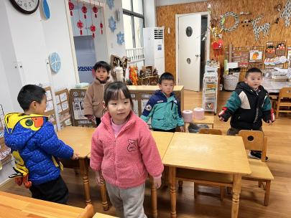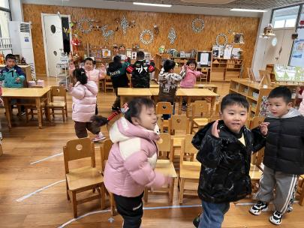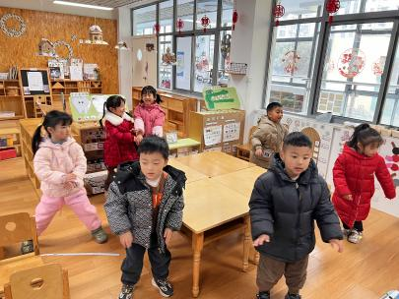

**mmexport1590938236088mmexport1590938236088**

**03生活活动**

**午饭情况**

今天吃得是：肉沫白菜、土豆烧牛肉、青菜鸡蛋菌菇汤、花生饭。

早点： 饼干、牛奶。

午点：笃烂面。

水果：红提、小番茄。